ИНСТИТУТ ЯДЕРНОЙ ФИЗИКИ ИМЕНИ Г.И.БУДКЕРА СО РАН
Дорожная карта
(сокращенная версия)
Ускорительный комплекс со встречными электрон-позитронными пучками

Аннотация
Ускорительный комплекс со встречными электрон-позитронными пучками (УКВЭПП) является проектом Института Ядерной Физики им. Г.И.Будкера Сибирского отделения РАН, нацеленным на решение целого ряда фундаментальных проблем и прикладных задач. Супер-с-τ-фабрика (Супер-ц-тау-фабрика), центральная часть планируемого ускорительного комплекса, будет превосходить по эффективности (светимости) существующие установки, работающие в этой области энергии, в сто раз и позволит достичь рекордной чувствительности к новым не открытым еще процессам в области физики с-кварков и τ-лептонов. Эта установка будет служить также неотъемлемой частью инфраструктуры для мультидисциплинарных научных исследований в Сибирском регионе. Реализация этого мегапроекта выведет Россию на новый уровень исследований в физике элементарных частиц, приведет к разработке новых наукоёмких технологий и их использованию в промышленности и народном хозяйстве, привлечет специалистов со всего мира.
Дорожная карта устанавливает цели и приоритеты мегапроекта, анализирует пути реализации и описывает ожидаемые результаты.

Новосибирск — 2011

Введение

Основные принципы разработки дорожной карты
Настоящий документ отражает представление о современном состоянии физики элементарных частиц, изучаемой с помощью ускорителей со встречными электрон-позитронными пучками (e+e⁻-коллайдеров), и о перспективах создания в Новосибирске коллайдера нового поколения с интенсивностью столкновения пучков (светимостью) в 100 раз превосходящей существующие аналоги. Подобные мега-установки во всем мире являются важной и неотъемлемой частью инфраструктуры научных исследований (зачастую, мультидисциплинарных). В отчете подробно рассматриваются вопросы использования коллайдера и инновационных разработок, необходимых для реализации проекта и в рамках единой временной шкалы соотносятся различные аспекты реализации проекта: организационный, научный, технологический, образовательный и т.п.
Дорожная карта построена на основе более чем полувекового опыта, накопленного в ИЯФ СО РАН по созданию электрон-позитронных коллайдеров и проведения на них исследований по физике высоких энергий. В создании карты также принимали участие эксперты из различных российских и международных организаций, включая как разработчиков коллайдеров и детекторов, так и экспериментаторов (пользователей), работающих с таким оборудованием. Отдельно проводились исследования международных и российских аналитических материалов по фундаментальным и прикладным аспектам использования оборудования ускорительного комплекса. В разработке карты приняли участие представители основных исследовательских центров России и зарубежья. Общее число экспертов, принявших участие в проекте, составляет 185 человек.
Важной частью работы над данным документом был сбор мнений авторитетных экспертов о проекте Супер-с-τ-фабрики. В частности, поддержку проекту выразил генеральный директор ЦЕРН Рольф Хойер в своем письме министру образования и науки А.А.Фурсенко . Высокую оценку значимости проекта Супер-с-τ-фабрики высказал лауреат Нобелевской премии Мартин Перл (Приложение C.2). Также проект был представлен на рассмотрение Европейскому комитету по ускорителям будущего (ECFA) и получил его одобрение (Приложение C.3).
При построении дорожной карты используется принцип определения целей мегапроекта и построения системы мероприятий, направленных на достижение этих целей.
Временной горизонт Дорожной карты составляет 20 лет с долгосрочной целью — выполнение физической программы Супер-с-τ-фабрики. Краткосрочный период планируется на 6 лет и имеет целью создание всей инфраструктуры УКВЭПП, а также разработку необходимых технологий, в том числе инновационных, которые в дальнейшем могут быть реализованы в виде готовых продуктов в средне- и долгосрочном периоде. Среднесрочный период длительностью в 10 лет включает в себя эксплуатацию УКВЭПП и прогнозируемую модернизацию ускорителя и детектора Супер-с-τ-фабрики.
Мероприятия дорожной карты, группируются в задачи по целевому признаку и по платформам по функциональному признаку. Задачи включают мероприятия, необходимые для завершения определённого этапа проекта. Для удобства анализа полноты причинно-следственных цепочек, мероприятия различных «типов» разбиваются (классифицируются) по платформам. Для данной Дорожной карты выбран следующий перечень платформ:
Платформа | 1. | Управленческая платформа;
Платформа | 2. | Развитие инфраструктуры Проекта;
Платформа | 3. | НИОКР и новые технологии, направленные на реализацию Проекта;
Платформа | 4. | Подготовка научных и инженерных кадров;
Платформа | 5. | Международное сотрудничество.

Мероприятия раскрываются в своей причинно-следственной последовательности на временной оси дорожной карты. Взаимосвязь между ключевыми элементами показана с помощью визуальных представлений дорожной карты.

УКВЭПП
Ускорительный комплекс со встречными электрон-позитронными пучками (УКВЭПП) включает в себя: создаваемый двухкольцевой коллайдер — Супер-с-τ-фабрику, линейный ускоритель на полную энергию Супер-с-τ-фабрики, инжектор позитронов, инжектор поляризованных электронов. Схема Супер-с-τ-фабрики и инжекционного комплекса показана ниже.
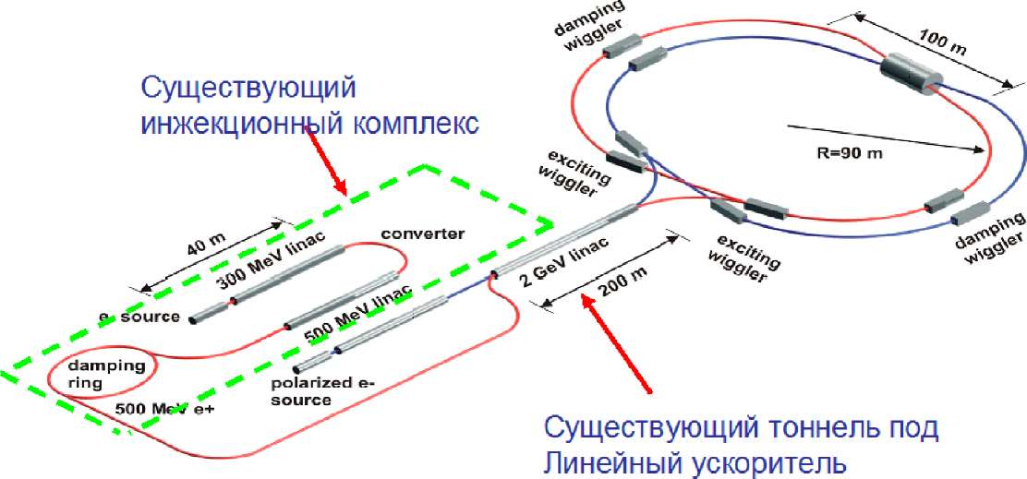
Применение недавно открытого метода встречи пучков под большим углом при организации финального фокуса Супер-с-τ-фабрики позволяет получить на энергии 2 ГэВ рекордную пиковую светимость 10³⁵см⁻²с⁻¹, превышающую в несколько сотен раз достигнутую в мире в этом диапазоне энергий. Кроме того, предлагаемая Супер-с-τ-фабрика будет иметь в два раза больший диапазон энергии столкновения 2-5 ГэВ по сравнению с коллайдером BEPC II в Китае.
Предполагается, что в комплекс УКВЭПП войдут уже существующие установки: новый коллайдер ВЭПП-2000, введенный в строй в 2009 г., коллайдер ВЭПП-4М, работающий с 2000 г., используемый для проведения экспериментов по физике высоких энергий и служащий источником СИ, бустер ВЭПП-3, используемый как источник СИ и для проведения ядерно-физических экспериментов. Следует отметить, что завершение строительства инжекционного комплекса кардинально увеличит эффективность этих уже работающих установок. Для проведения научных исследований на уже существующих и планируемых установках необходимо создание универсальных и специализированных детекторов. Для этих целей уже созданы универсальный детектор КМД-3 и детектор СНД для экспериментов на ВЭПП-2000 и универсальный детектор КЕДР для экспериментов на ВЭПП-4М. На ВЭПП-3 проводится модернизация установки Дейтрон предназначенной для проведения экспериментов по ядерной физике. Проведение экспериментов на Супер-с-τ-фабрике потребует создания универсального детектора, что предполагается осуществить в рамках международной коллаборации.
Техническая сторона создания УКВЭПП подробно отражена в прилагаемом концептуальном проекте — https://ctd.inp.nsk.su/docs/ScTau_CDR_ru/CDR_ScTau_ru.pdf.

Платформы

Управление проектом
ИЯФ СО РАН:
- имеет обширный опыт (в т.ч., организационный) по реализации крупных физических проектов в Институте (коллайдеры ВЭПП-2000, ВЭПП-4М, уникальный лазер на свободных электронах с рекордными параметрами в терагерцовом диапазоне, термоядерные установки ГОЛ и ГДЛ), в России (источник синхротронного излучения Сибирь-2) и за рубежом (разработанные и изготовленные «под ключ» синхротроны для ЛСЭ Университета Дюка (США) и Брукхейвенской национальной лаборатории (США));
- имеет успешный опыт международного сотрудничества и долгосрочного участия в международных проектах (LHC, Belle, BaBar и др.);
- обладает развитой административной и хозяйственной инфраструктурой для ведения крупномасштабных закупок (в РФ и за рубежом), бухгалтерской и юридической деятельности и т.п.
Таким образом, в Институте имеются все необходимые наработки, подразделения и структуры для управления НИОКР, изготовлением, эксплуатацией и ведением экспериментов по фундаментальной физике, а также для проведения инновационно-технологических разработок на базе проекта мега-установки «Ускорительный комплекс со встречными электрон-позитронными пучками».
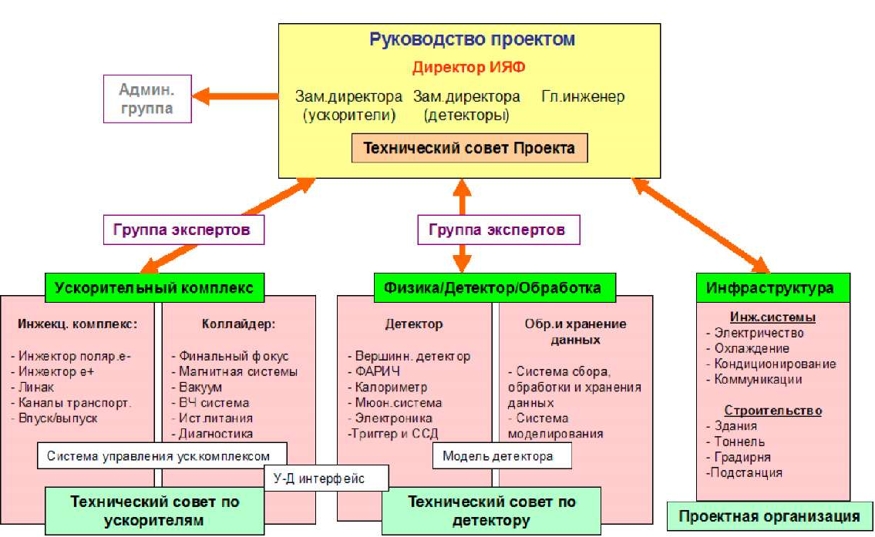
Поскольку электрон-позитронный коллайдер разрабатывается несколько лет, кажется целесообразным рассмотреть уже сложившуюся структуру управления проектом (см. рисунок 3.1).

Рис. 3.1.: Структура управления проектом Супер-с-τ-фабрики в ИЯФ СО РАН на этапе технического проектирования.
Приведенная схема управления может быть условно отнесена к «управлению техническим проектированием мега-проекта», поскольку основной целью рассматриваемого этапа является создание технического проекта, готового к реализации при надлежащем финансовом обеспечении.
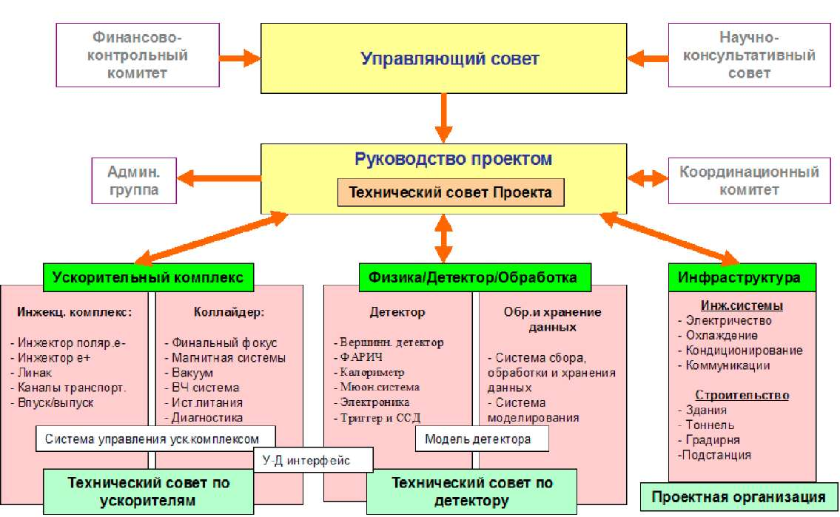
Существующее управление функционально делится на базовые элементы структуры проекта — ускорительный комплекс, физико-детекторный комплекс, вычислительно-моделирующий комплекс и строительно-инженерный комплекс. Внутри комплексов существует иерархическое деление по системам, элементам и мероприятиям. Рабочие группы соотносятся с группами советников, в качестве которых выступают привлекаемые неформальным образом российские и зарубежные эксперты из лабораторий с родственной тематикой, а также, специалисты из Международного и Европейского комитетов по ускорителям будущего (ICFA и ECFA). Экспертиза проекта Супер-с-τ-фабрики проводится в виде специализированных семинаров (ICFA Workshop on Beam Dynamics at High Luminosity e+e⁻ Factories, Новосибирск, 14-16 апреля 2008 г., 10th International Workshop on TAU Lepton Physics Satellite Meeting: «On the Need for a Super-Tau- Charm Factory», Новосибирск, 26-27 сентября 2008 г., RECFA Meeting, 12 марта 2011г., Вена), а также, обсуждения ключевых элементов проекта на российских и международных конференциях и рабочих совещаниях.
Рис. 3.2.: Структура управления проектом Супер-c-τ-фабрики на этапе реализации..
Поскольку при финансировании и реализации рассматриваемого мега-проекта предполагается существенная вовлеченность государственных структур и международных коллаборантов, на первом этапе производства, после принятия решения о финансировании, предполагается модификация структуры управления в соответствии с рекомендациями, изложенными в Приложении №4 к письму Минобрнауки №СМ-811/16 от 16 августа 2011г. Такая модификация достаточно естественно вписывается в уже существующую схему управления (см. рисунок 3.2) путем введения Управляющего Совета, Координационного комитета и Финансово-контрольного комитета. Неформальные группы экспертов-советников преобразуются в Научно-консультативный совет.

НИОКР и новые технологии, направленные на реализацию Проекта
Предлагаемый «Ускорительный комплекс со встречными электрон-позитронными пучками» прежде всего направлен на решение фундаментальных проблем физики. Исследование фундаментальных свойств материи и получение новых результатов мирового класса требует строительства сложных физических комплексов, для создания которых необходимо развивать и использовать самые передовые и перспективные решения в области пучковых технологий, детекторов частиц, методов обработки данных и т.п. При этом, как показывает практика, найденные решения обладают высоким инновационным потенциалом и могут успешно применяться в промышленности, сельском хозяйстве, медицине и других, казалось бы, далеких от фундаментальной науки областях.

Ускорительный комплекс
Подробное описание ускорительного комплекса для Супер-с-τ-фабрики приведено в прилагаемом концептуальном проекте. Применительно к задаче построения дорожной карты проекта необходимо рассмотреть создаваемый коллайдер с точки зрения возможности и эффективности осуществления цикла научно-исследовательских и опытно-конструкторских работ, создания и применения новых научно-технических и технологических решений, а также, разработки прототипов ключевых элементов установки, чьи успешные испытания позволили бы сделать заключение о принципиальной реализуемости всего проекта. В этом разделе приводятся основные критические идеи и инновационные ускорительные технологии, заложенные в проект электрон-позитронного коллайдера нового поколения, позволяющие эффективно проводить эксперименты в соответствии с научной программой на светимости до 10³⁵ см⁻²с⁻¹. Коллайдер имеет одно место встречи, где, в зависимости от экспериментальной программы, может быть поставлен один из двух сменных детекторов.
Ключевые идеи и технологии, заложенные в проект, и их состояние на настоящем этапе приведены в таблице 3.1.
Ускорительный комплекс Супер-с-τ -фабрики состоит из следующих установок:
- Инжектора позитронов,
- Инжектора поляризованных электронов
- Линейного ускорителя на полную энергию
- Двухкольцевого коллайдера.
Два независимых инжектора (электронов и позитронов) позволяют эффективно производить частицы без потери времени на смену полярности магнитов и реализовать схему одновременного двухсгусткового ускорения. Линейный ускоритель (в отличие от синхротрона) позволяет ускорять поляризованные частицы без потери степени поляризации, а также ускорять большие заряды частиц с меньшими потерями и более высокой частотой.

Таблица 3.1.: Передовые идеи и технологии УКВЭПП
Критическая характеристика УКВЭПП | Обеспечение характеристики | Состояние
Максимальная пиковая светимость до 10³⁵ см⁻²с⁻¹ | Обеспечивается использованием схемы встречи пучков типа Crab Waist. | Такая схема встречи была успешно протестирована в 2009 г. на установке DAFNE (LNF, Италия). Результаты тестов показали хорошее согласие с теорией.
Вертикальная фокусировка пучка в точке встречи до размера 180 нм | Обеспечивается уникальной двухапертурной компактной сверхпроводящей квадруполь- ной линзой. | ИЯФ СО РАН имеет большой опыт производства сверхпроводящих магнитов. Требуемая квадрупольная линза изготовлена в ИЯФ СО РАН в инициативном порядке и будет испытана в конце 2011 г..
Высокая светимость на низкой энергии | Обеспечивается использованием сверхпроводящих змеек-за- тухателей. | Змейки с требуемыми параметрами ранее изготавливались в ИЯФ СО РАН для источников синхротронного излучения.
Поляризованный электронный пучок | Источник поляризованных электронов. | Подобный источник был изготовлен в ИЯФ СО РАН в 1990 годы для института NIKHEF (Амстердам). В ИЯФ СО РАН имеются все технологии для разработки источника для проекта Супер-с-τ -фабрики.
Продольная поляризация электронов в месте встречи | Обеспечивается пятью «сибирскими змейками». | «Сибирские змейки» для управления поляризацией пучков в циклических ускорителях были разработаны в ИЯФ СО РАН. В настоящее время в ИЯФ СО РАН имеются соответствующие специалисты и ресурсы для разработки змеек в рамках проекта Супер-с-τ-фабрики.
Время жизни пучка | Обеспечивается необходимым темпом инжекции. | Инжекционный комплекс был создан в ИЯФ СО РАН и в настоящее время находится в стадии запуска. Начат проект модернизации инжекционного комплекса с целью обеспечения Супер-с-τ-фабрики требуемым количеством позитронов.
Токи пучков свыше 2 А | Обеспечивается числом сгустков и числом частиц в сгустке. | Опыт работы с токами более 2 А имеются на B-фабриках в США и Японии и на ф-фабрике в Италии. ИЯФ СО РАН планирует привлечь опыт этих лабораторий для разработки низ- коимпедансных вакуумных камер и систем обратной связи. Соответствующие соглашения с лабораториями подписаны.

Детектор Супер-с-τ-фабрики
Мировой опыт показывает, что даже самым развитым странам не под силу в одиночку создание мега-установок и проведение исследований на них. Для этого требуется концентрация технологических возможностей и интеллектуальных сил многих университетов, исследовательских центров как внутри страны, на территории которой строится мега-установка, так и исследователей из других стран. Поэтому после получения одобрения проекта Супер-с-τ-фабрики планируется создание максимально широкой международной коллаборации для строительства детектора для Супер-с-τ-фабрики и проведения экспериментов с ним.
Выполнение намеченной физической программы экспериментов на Супер-с-τ-фабрике потребует создания универсального магнитного детектора. При этом детектор должен обладать рядом уникальных характеристик и иметь следующие параметры:
- отличное импульсное разрешение для заряженных частиц и хорошее энергетическое разрешение для фотонов;
- рекордные параметры системы идентификации частиц в сравнении с уже существующими и разрабатываемыми детекторами.
- оцифровывающая электроника и система сбора данных должны быть способны считывать события с частотой 300-400 кГц при средней длине события 30 кБ;
- уникальный триггер, способный выделять события и подавлять фон при очень высоких загрузках детектора.
Детектор (Рис. 3.3) включает в себя стандартный набор внутренних систем: вакуумная камера, вершинная камера, дрейфовая камера, система идентификации на основе детектора черенковских колец с фокусирующим аэрогелевым радиатором (ФАРИЧ), электромагнитный калориметр на основе кристаллов чистого CsI, сверхпроводящий соленоид, использующий традиционную технологию, ярмо магнита с расположенной внутри мюонной системой.
Помимо этого имеются внешние системы и службы детектора, к которым относятся: система сбора данных (ССД), центры обработки данных (ЦОД), криогенная система магнита, инженерный комплекс (ИК).

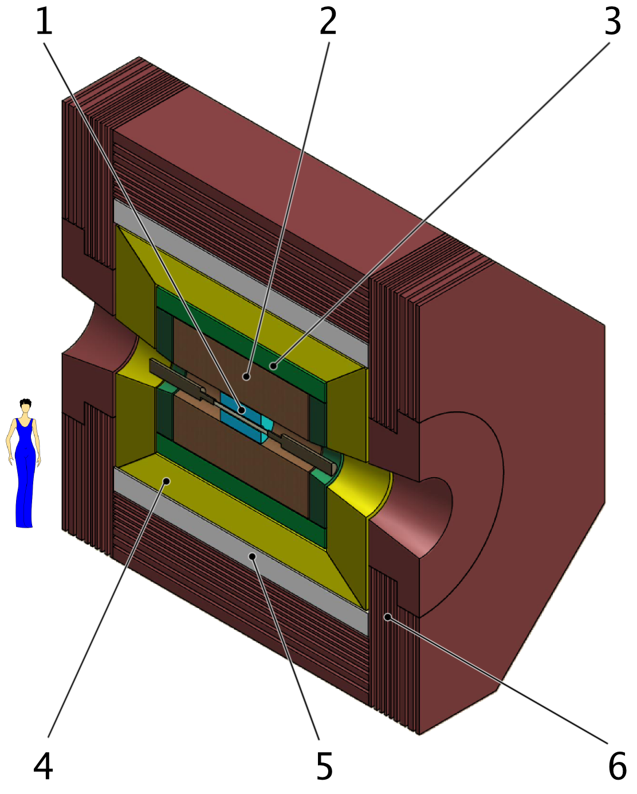
Рис. 3.3.: Универсальный магнитный детектор: 1 - вершинная камера; 2 - дрейфовая камера; 3 - система идентификации ФАРИЧ; 4 - калориметр; 5 - сверхпроводящий соленоид; 6 - ярмо магнита и мюонная система.
Таблица 3.2.: Внутренние системы детектора
Система детектора | Назначение | Базовая  методика | Состояние
Вершинный детектор | Прецизионное определение точки вылета заряженных частиц из места встречи (вершины). | Времяпроекционная камера с микроструктурными детекторами | Данная технология в целом еще не использовалась в ускорительном эксперименте. Разрабатывается для проектов PANDA (FAIR), ILC и др. Есть опытные образцы.  В качестве запасного варианта – давно применяемые кремниевые микростриповые детекторы.  Требуется разработка специализированных микросхем (ASIC) для детекторной электроники.
Трековая система | Определение траектории заряженных частиц, измерение импульса в магнитном поле, идентификация, заряженный триггер. | Дрейфовая камера (ДК) | Хорошо разработанная методика. Применяется несколько десятилетий, в том числе в ИЯФ. Для Супер-с-τ-фабрики за основу взята ДК детектора BaBar.
Система идентификации | Идентификация заряженных частиц. | Детектор черенковских колец на основе фокусирующего аэрогеля – ФАРИЧ | В целом уникальная методика. Использует многослойный аэрогель для фокусировки черенковского света. Небольшой прототип создан и испытан, параметры совпали с ожидаемыми.  Магнитное поле детектора требует применения пока дорогих кремниевых фотоумножителей (КФУ). Существует несколько производителей КФУ в России и за рубежом.  Требуется разработка специализированных микросхем (ASIC) для детекторной электроники.
Электромагнитный калориметр | Измерение энергии фотонов, идентификация электронов и позитронов, нейтральный триггер. | Кристаллы неактивированного (чистого) иодида цезия – CsI | У ИЯФ большой опыт применения щелочно-галоидных кристаллов NaI и CsI в калориметрии: НД, СНД, КМД-2/3, КЕДР. ИЯФ разрабатывал и производил калориметрические счётчики для экспериментов Belle (Япония), WASA (Швеция). Аналогичный калориметр на неактивированном CsI с участием ИЯФ разрабатывается для SuperKEKB (Япония).
Мюонная система | Идентификация мюонов. | Однопроволочные газовые камеры, встроенные в ярмо магнита | Проверенная надёжная методика с опытом применения в ИЯФ (детектор КЕДР). Возможны альтернативы в виде плоских резистивных камер или сцинтилляционных счётчиков.
Магнит | Создание магнитного поля внутри детектора для измерения импульса заряженных частиц. | Сверхпроводящий соленоид с полем 1 тесла. | ИЯФ имеет большой опыт создания и эксплуатации сверхпроводящих соленоидов для детекторов КМД-2, КЕДР, КМД-3.
Таблица 3.3.: Внешние системы детектора
Система детектора | Краткое описание | Состояние
Система сбора данных (ССД) и триггер | ССД осуществляет сбор оцифрованных сигналов с подсистем детектора, вычисление времён и амплитуд сигналов, сборку и передачу событий в центр обработки данных. Двухуровневый аппаратно-программный триггер осуществляет быстрый отбор полезных событий из потока данных на основе срабатываний нескольких систем детектора. | Разработан концептуальный проект ССД и триггера с использованием опыта ИЯФ и международных экспериментов: BaBar, Belle, ATLAS, CMS. Применяются существующие в мире решения для считывания, передачи и обработки информации.
Центры обработки данных | Компьютерные фермы on-line и off-line обработки данных с общей производительностью 0.5 петафлопс, система хранения данных суммарной ёмкостью 240 петабайт, оптические линии связи с максимальной внутренней коннективностью 1 терабит/с. | Создан концептуальный проект на основе опыта международных экспериментов. Разрабатывается модель off-line обработки, хранения и распределённого анализа данных. Рассматривается возможность использования внешних вычислительных ресурсов (ГРИД-системы, Cloud-платформы). Ожидается снижение стоимости компьютерных ресурсов к моменту создания системы.
Инженерный комплекс | Обеспечивает питание, охлаждение оборудования и систем детектора, вентиляцию, подачу газовых смесей в детектор, перемещение детектора и подвижных частей радиационной защиты. Особое внимание уделено обеспечению безопасности персонала и предотвращению аварийных ситуаций, а также бесперебойному функционированию детектора. | Разработан концептуальный проект. Выполнено математическое моделирование и проектирование радиационной защиты. Рассматривается привлечение субподрядчиков для проектирования и создания некоторых систем.

Развитие инновационной инфраструктуры

Введение
Ускорительный комплекс со встречными электрон-позитронными пучками способен не только получать экспериментальные результаты мирового класса в области фундаментальной физики, но также способствовать развитию перспективных наукоёмких пучковых технологий непосредственно, и путем внедрения систем и элементов, разработанных для комплекса, в различные устройства для последующего применения в народном хозяйстве.

а) Развитие методов регистрации излучений позволяет создавать всё более совершенные системы поиска взрывчатых веществ, оружия и опасных предметов в аэропортах, в местах больших потоков людей, при таможенном досмотре и т.д.
б) На базе развития ускорительной техники разрабатываются и создаются установки для терапии рака.
в) Использование ускорительных разработок и современных генераторов синхротронного излучения позволяет производить с высокой эффективностью и исследовать нанопорошки и новые материалы на их основе.
г) Огромные потоки информации в современных и, тем более, предлагаемых экспериментах по физике элементарных частиц заставляют разрабатывать принципиально новые системы регистрации и информационно-телекоммуникационные системы, находящие применение в других областях (народное хозяйство, оборонные области). В частности, это позволяет резко расширить возможности применения таких систем при разработке новых вооружений, особенно в условиях запрещения испытаний.
д) Применение разрабатываемых и создаваемых мощных и эффективных электронных ускорителей позволяет решать оборонные проблемы и многие проблемы медицины, экологии, обеззараживания и стерилизации.
Проект Супер-с-τ-фабрики с высокой светимостью обладает высоким инновационным потенциалом. Ниже приведен ряд направлений, которые будут развиты при реализации этого проекта и, в то же время, могут создать базу для создания перспективных технологий.
- Электронные пушки.
- Компактные линейные ускорители электронов
- Высоковакуумные технологии.
- Сверхпроводящие магниты.
- Тяжелые кристаллические сцинтилляторы.
- Кремниевые фотоумножители (КФУ)
- Специализированные интегральные схемы (ASIC)
Это далеко не полный перечень технологий, обладающих инновационным потенциалом, которые должны быть развиты при реализации проекта Супер-с-τ-фабрики.

Супер-с-τ-фабрика — как источник синхротронного излучения
Инновационная схема встречи пучков в Супер-с-τ-фабрике, необходимая для получения высокой светимости, требует (в отличие от коллайдеров предыдущих поколений) параметров пучка (малый эмиттанс, малая длина сгустка и т.п.), весьма сходных с теми, которые предъявляются к современным источникам СИ. Благодаря малому эмиттансу (около 8 нм·рад), большому току (более 2 А), изменяемой энергии от 1 ГэВ до 2.5 ГэВ и наличию сверхпроводящих сильнополевых магнитных змеек, Супер-с-τ-фабрика может являться источником СИ, по характеристикам вполне конкурентоспособным с лучшими мировыми источниками СИ 3-го поколения. Данная возможность является опциональной, и будет финансироваться из собственного бюджета ИЯФ или с помощью средств, привлеченных вне госфинансирования проекта Супер-с-τ-фабрики.
Несмотря на опциональность программы исследований с синхротронным излучением, представляется целесообразным рассмотреть в дорожной карте возможность использования Супер-с-τ-фабрики в качестве источника СИ. Это является разумным еще и потому, что после окончания программы физики высоких энергий, коллайдер вполне может быть конвертирован в полноценный источник СИ и ондуляторного излучения (ОИ) (как это было сделано с коллайдером PETRA в DESY) и достаточно длительное время функционировать в качестве последнего для нужд научных организаций Сибирского региона.
Среди наиболее перспективных исследовательских направлений с использованием СИ можно выделить следующие:
- белковая, макромолекулярная кристаллография и другие биомедицинские приложения;
- исследования быстропротекающих физических процессов (детонация, взрыв и др.), переходная спектроскопия поглощения (pump and probe), молекулярная и атомная динамика;
- комплексный анализ химических, геологических, экологических и технологических образцов, экологический мониторинг;
- поляризационные измерения, линейный и циркулярный магнитный дихроизм, исследования магнитных материалов;
- технологические применения СИ и ОИ, LIGA-технология, EUV-литография и др., исследования технологических образцов наноразмерных объектов и материалов.

Проектирование и создание строительной инфраструктуры
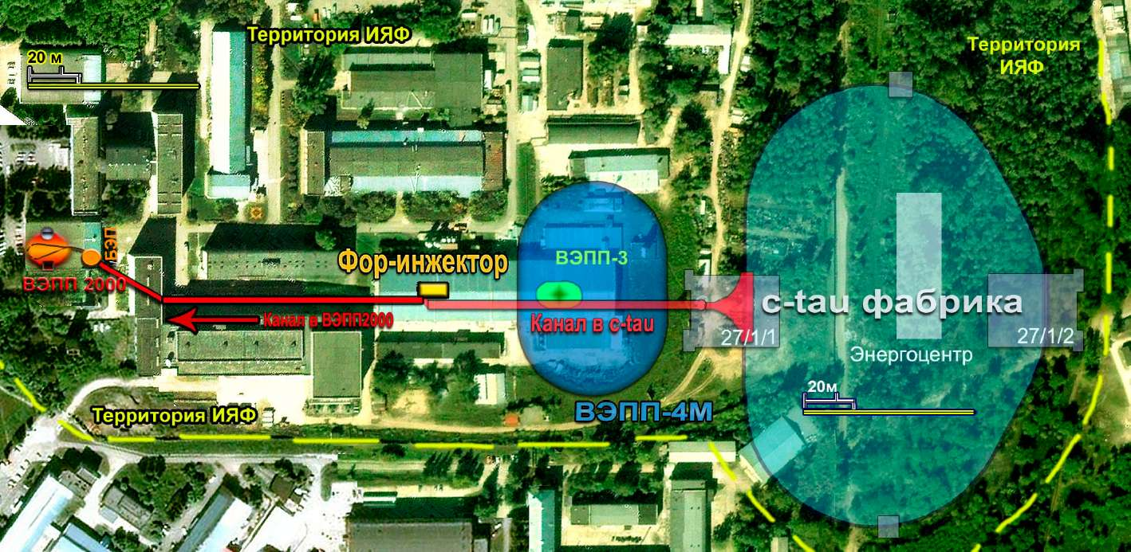
Ускорительный комплекс со встречными электрон-позитронными пучками (УКВЭПП — старое название ВЭПП-5) очень сложное в инженерно-техническом плане сооружение (рис. 3.4).
Рис. 3.4.: Расположение существующих и предполагаемых установок УКВЭПП.
Протяженность пучковых «трасс» комплекса очень велика, а стоимость подземных и наземных сооружений значительна. В этой ситуации заметное значение имеет оптимизация расположения установок комплекса в плановом решении с учётом использования уже существующих инженерно-технических систем, которые были созданы для ранее действовавших установок.
Для размещения Супер-с-τ-фабрики, требуется проектирование и строительство целого комплекса объектов капитального строительства.
Проектируемый комплекс объектов для Супер-с-τ-фабрики состоит из большого числа различных зданий и сооружений с различными не типовыми технологическими, объемно-планировочными и конструктивными решениями, отличающиеся разнообразием строительных процессов и стесненными условиями выполнения строительно-монтажных работ. По этим признакам проектируемый комплекс можно отнести к объекту сложной степени строительства. Инженерно-геологические условия строительства отнесены ко II категории сложности (средней сложности).
Отвод территории под Супер-с-τ-фабрику соответствует «Концепции развития Сибирского отделения Российской академии наук до 2025 года», принятой Общим собранием СО РАН 10 апреля 2009 г.
Имеется разрешение на отвод земельных участков под строительство (постановление мэрии г.Новосибирска №1820 от 03/03/2011 г.) — Приложение B.1.
На 01/09/2011 г. по Государственному контракту №ОК-04-ОКС/2010 от 07/12/2010г. на объекты капитального строительства для Супер-с-τ-фабрики УКВЭПП получены документы I этапа — «Проект», которые должны пройти Экспертизу.
В Приложении B.2 приведён состав проектной документации этапа «Проект» на все объекты капитального строительства для Супер-с-τ-фабрики УКВЭПП. В Приложении B.3 приведён план площадки для Супер-с-τ-фабрики УКВЭПП.
Полный объём документов этапа «Проект» на все объекты капитального строительства для Супер-с-τ-фабрики расположен по адресу: https://ctd.inp.nsk.su/docs/ScTau_InfrastrProject/.

Подготовка научных и инженерных кадров для инновационной экономики
Неотъемлемой частью проекта является образовательная составляющая. Важной задачей проекта является развитие существующей системы подготовки кадров и создание ядра для системы междисциплинарной подготовки кадров на основе вузов сибирского региона.
Следует отметить, что ИЯФ СО РАН, кроме своей миссии в развитии фундаментальных и прикладных исследований выступает и как центр развития вузовской науки. Наиболее тесное сотрудничество ИЯФ СО РАН ведет с Новосибирским государственным университетом (НГУ) и Новосибирским государственным техническим университетом (НГТУ). ИЯФ СО РАН является базовым институтом для шести кафедр физического факультета НГУ и кафедры электрофизических установок и ускорителей в составе физико-технического факультета НГТУ. Территориально кафедры находятся в ИЯФ СО РАН. Имеются оборудованные аудитории для проведения лекций и семинаров, а также лаборатории для практикумов. Начиная с третьего или четвертого курса, обучение студентов проходит в стенах ИЯФ СО РАН, лекторами являются ведущие научные сотрудники института, все студенты ведут настоящую научную работу в его лабораториях под руководством специалистов мирового уровня. Такая система обучения, максимально приближенная к практике, проблемно-ориентированная, позволяет готовить специалистов высшей квалификации, необходимых для реализации проекта.
Другой стратегической задачей является проведение в университетах научных исследований мирового класса, разработка и коммерциализация наукоемкой продукции, в особенности в приоритетных направлениях развития. В этом отношении чрезвычайно важным представляется интеграция университетов с научно-исследовательскими учреждениями, создание совместных научных, научно-образовательных структур, концентрация за счет этого интеллектуального, информационного, материально-технического, финансового потенциала на наиболее важных, прорывных направлениях развития экономики. Представляется, что наиболее эффективным способом реализации этих задач является концентрация усилий на реализации мегапроектов и создание на их основе научно-образовательных центров. Предлагаемый проект в полной мере отвечает поставленной задаче о подготовке кадров для инновационной экономики. На базе УКВЭПП планируется создание центра подготовки специалистов в различных областях науки и различных инженерных, экономических, и других специальностей. Для этого предполагается активное взаимодействие с университетами Сибири.

Российское и международное сотрудничество
Формирование международного сотрудничества по проекту Супер-с-τ-фабрики определятся следующими факторами:
Комплементарность физической программы Супер-с-τ-фабрики в Новосибирске и двух других перспективных электрон-позитронных супер-коллайдеров, реализуемых в настоящее время — проекты SuperB (Италия) и SuperKEKB (Япония). По сути, эти три установки могут рассматриваться как единый международный проект, реализуемый в трёх странах, но объединенный единой физической задачей по поиску Новой физики в секторе тяжёлых кварков, общностью подходов в её решении и дополнительным характером получающихся результатов. Именно в таком аспекте руководство ИЯФ СО РАН неоднократно обсуждало новый проект с руководством ведущих лабораторий физики высоких энергий Японии (КЕК) и Италии (INFN). Результатом этих обсуждений стало подписание меморандумов о намерениях с этими научными центрами, в которых декларируется готовность ИЯФ, КЕК и INFN совместно участвовать в проекте новосибирской Супер-с-τ-фабрики (см. Приложения D.1, D.2).
Другим немаловажным фактором создания международной кооперации по Супер-с-τ-фабрике является долговременное и продуктивное участие физиков-экспериментаторов ИЯФ СО РАН в коллаборациях Belle (КЕК, Япония) и BaBar (SLAC, США). Соответственно, обсуждается и предполагается объединение усилий этих команд в работе над детектором Супер-с-τ-фабрики и, впоследствии, при проведении экспериментов.
Основной идеей получения сверхвысокой светимости Супер-с-τ-фабрики является использование схемы встречи пучков под углом с большим параметром Пивинского (т.н. «Crab Waist» схема). Этот же метод используется и в проектах SuperB и SuperKEKB. Исторически работы сотрудников ИЯФ СО РАН оказались решающими при обосновании этого перспективного метода, а по некоторым позициям (решение проблемы уменьшения динамической апертуры) достижения физиков-«ускорительщиков» ИЯФ определяют развитие всех трёх фабрик. Поэтому является естественным, для решения одинаковых задач по реализации ускорительного комплекса фабрик объединить усилия специалистов России, Италии и Японии, что и делается в настоящее время.
Вместе с тем, для реализации проекта Супер-с-τ-фабрики необходим опыт, накопленный на установках PEP-II (США), DAFNE (Италия) и KEKB (Япония) по работе с большими интенсивностями пучков (на уровне 1-2 А). ИЯФ СО РАН планирует и ведет переговоры по привлечению экспертов из названных лабораторий к созданию систем обратной связи, вакуумных камер с низким импедансом и т.п.
Проект Супер-с-τ-фабрики получил одобрение Европейского комитета по ускорителям будущего (ECFA), признавшим новую установку как значительный вклад в развитие физики частиц высоких энергий. В связи с этим различные лаборатории мира, работающие в этой области, выразили заинтересованность в сотрудничестве. Соответствующий документ подписан с John Adams Institute (Англия) (Приложение D.3). Обсуждается подписание меморандумов о взаимопонимании с научными центрами США, Франции, Польши, Италии, Китая и т.д.
Что касается российских научных организаций, готовность участия в проекте выразили девять институтов (ОИЯИ, ПИЯФ, ИТЭФ, ИЯИ РАН и др.). Подписано соответствующее соглашение об участии ОИЯИ (Дубна) в новосибирском проекте Супер-с-τ-фабрики (Приложение D.4).

Мероприятия
Мероприятие характеризуется исполнителем, датами начала и конца, предполагаемой стоимостью и ожидаемыми результатами. Независимые мероприятия могут выполнятся параллельно. Мероприятия, связанные причинно-следственными связями или использующие один ресурс, идут друг за другом. Мероприятия, относящиеся к определенному этапу проекта или одной подсистеме УКВЭПП, естественным образом группируются в единую задачу.
Всё множество мероприятий проекта разделено на логически раздельные части: организация проекта (управление, кадры, сотрудничество), ускорительный комплекс, детектор Супер-с-τ-фабрики, строительная инфраструктура.
Планирование сроков мероприятий основывается на предположении, что решение о начале проекта будет принято правительством РФ в первом полугодии 2012 г. Технический проект, который детализирует список работ, определит конкретных исполнителей, сроки и стоимость, планируется разработать с участием международной коллаборации к концу 2013 г.
Строительство комплекса УКВЭПП планируется завершить за 6 лет, начиная с 2012 г. Эксплуатация комплекса продлится около 10 лет. В середине срока эксплуатации предвидится модернизация комплекса.
Стоимость проекта приведена в ценах 2011 г.

Организация проекта
Целью этой части проекта является создание коллаборации специалистов, реализующих проект на всех его этапах. Для этого необходимо ряд организационных мероприятий:
- создание управленческой структуры,
- привлечение участников НИОКР и физической программы УКВЭПП,
- подписание договоров о сотрудничестве со всеми заинтересованными организациями,
- подготовка специалистов для участия в проекте,
- установление регулярных рабочих совещаний коллаборации.
Список мероприятий по организационной части проекта УКВЭПП представлен в таблице 4.1. Графическая форма реализации мероприятий показана в таблице 4.2.
Таблица 4.1.: Список организационных мероприятий УКВЭПП

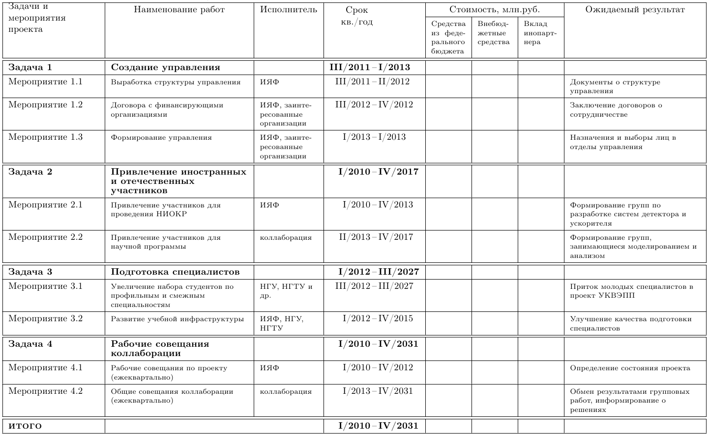
Таблица 4.2.: План-графикк организационных мероприятий УКВЭПП

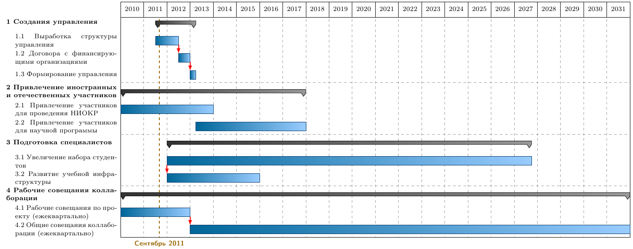
Ускорительный комплекс
Таблица 4.2.: План-график организационных мероприятий УКВЭПП

Краткосрочной целью данной части проекта является создание и запуск ускорительного комплекса к концу 2017 г. Далее предвидится эксплуатация ускорителя в течение 10 лет с остановкой на модернизацию в середине этого срока.
Создание новых установок ускорительного комплекса обойдется в 8 млрд. 300 млн. рублей. Из федерального бюджета запрашивается 8 млрд. рублей, остальное планируется покрыть из внебюджетных средств ИЯФ СО РАН. Стоимость эксплуатации ускорительного комплекса оценивается на уровне 200 млн. в год. Модернизацию ускорителя планируется провести за счёт бюджетных и внебюджетных средств.
Мероприятия по ускорительному комплексу Супер-с-τ-фабрики разбиты по функциональному признаку на соответствующие установки и системы, включая: инжектор поляризованных электронов, инжектор позитронов, линейный ускоритель, каналы транспортировки пучков, коллайдер. По задачам все мероприятия объединены в следующие группы:
- научно-исследовательская работа (НИР),
- конструкторская разработка (ОКР),
- изготовление образцов критических изделий (например, уникальной компактной двухапертурной сверхпроводящей фокусирующей линзы системы финального фокуса) или проведение испытаний перед принятием решения о серийном производстве,
- серийное производство,
- монтажные работы,
- пуско-наладка,
- получение проектных параметров,
- эксплуатация и модернизация коллайдера.
Следует отметить, что ряд мероприятий (научное проектирование, создание прототипа линзы финального фокуса или элементов аппаратуры диагностики пучка) ИЯФ СО РАН выполнил или выполняет в инициативном порядке из собственных средств.
Список планируемых мероприятий по коллайдеру приведен в таблице 4.3. Временное развитие мероприятий на краткосрочный период графически показано в таблице 4.4.

Детектор Супер-с-τ-фабрики
К концу 2017г. планируется завершить строительство детектора и ввести его в эксплуатацию. Прогноз на среднесрочный период, включает в себя эксплуатацию и модернизацию детектора в течение следующих 10 лет. Модернизацию детектора планируется совершить через пять лет после начала работы Супер-с-τ-фабрики (2023 г.), с целью улучшения его характеристик и приведения в соответствие с физической программой, которая несомненно будет обновлена в свете будущих открытий. Обработка данных с детектора и получение результатов продлится 4-5 лет и после остановки Супер-с-τ-фабрики.
Список планируемых и прогнозируемых мероприятий по детектору приведен в таблице 4.5. Временное развитие мероприятий графически показано в таблице 4.6 на краткосрочный период и таблице 4.7 — на средне- и долгосрочный периоды.
Структура мероприятий детектора составлена на основе планов по отдельным системам детектора. Для уменьшения объема таблиц и наглядности представления структура мероприятий укрупнена.
Полная стоимость создания детектора составляет 3 млрд. 640 млн. руб. При этом из федерального бюджета запрашивается 2 млрд. 100 млн. руб. Вклад инопартнёров в финансирование работ по детектору оценивается в 1 млрд. руб., что составляет примерно 30% от полной стоимости. Стоимость эксплуатации детектора оценивается на уровне 100 млн. руб. в год. На модернизацию детектора заложен 1 млрд. руб., разделенных в равных долях между федеральным бюджетом, внебюджетными средствами ИЯФ СО РАН и иностранными участниками.
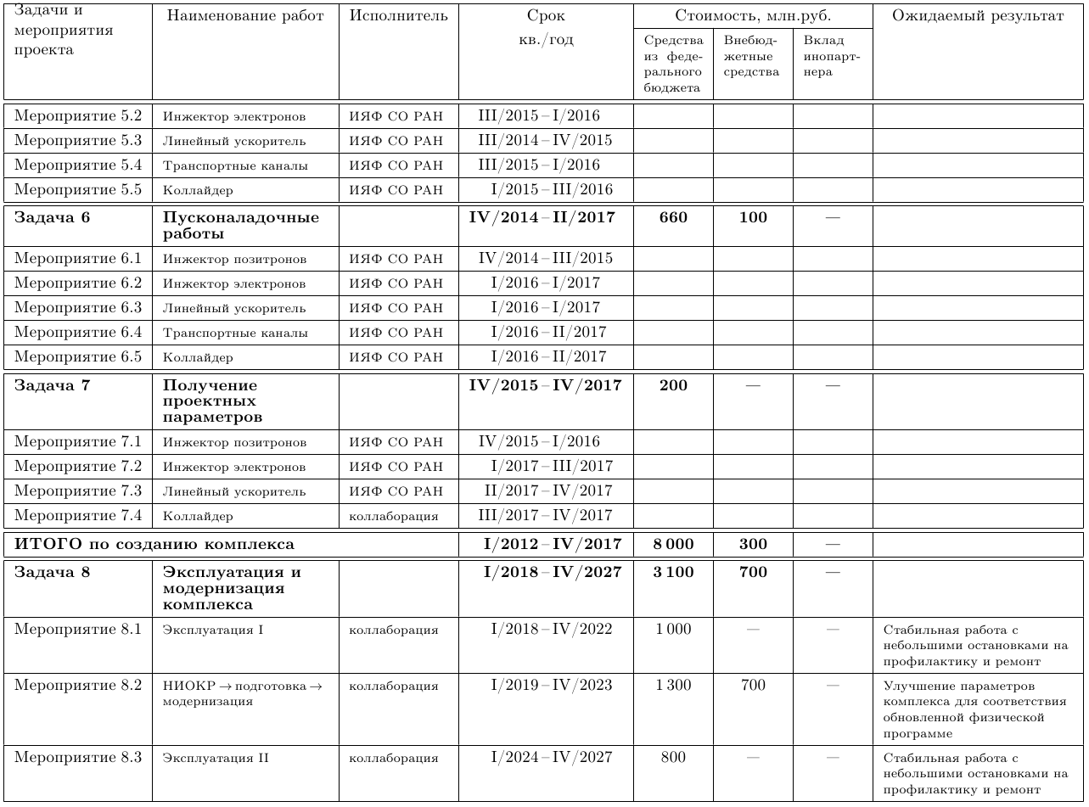
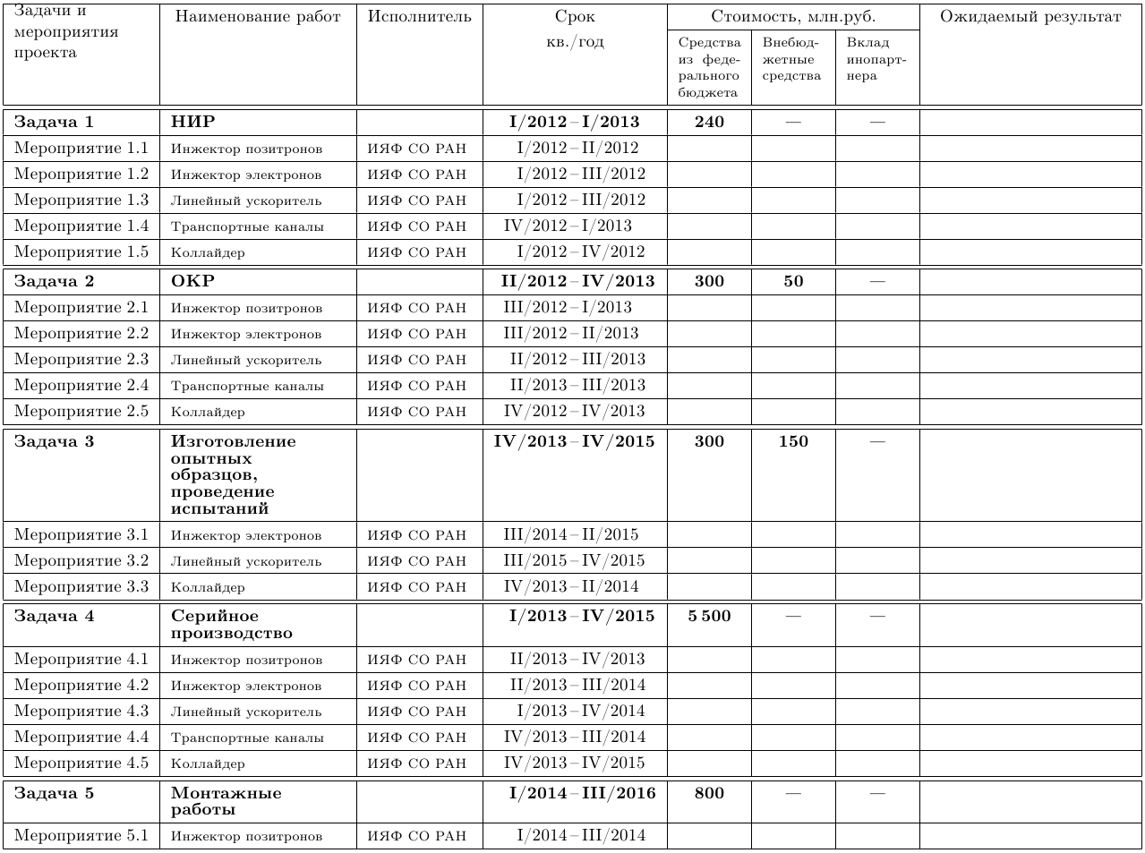
Таблица 4.3.: Мероприятия по созданию ускорительного комплекса.

Таблица 4.4.: План-график мероприятий по созданию коллайдера Супер-с-τ-фабрики на краткосрочный период.

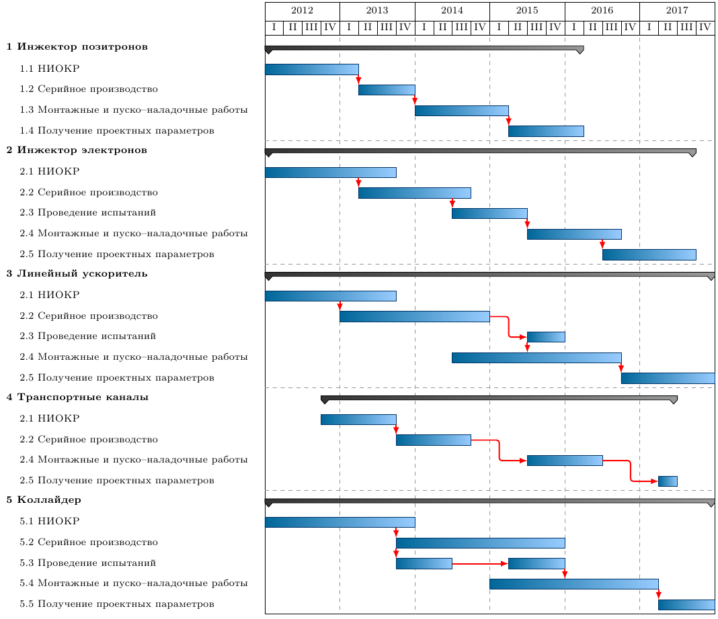
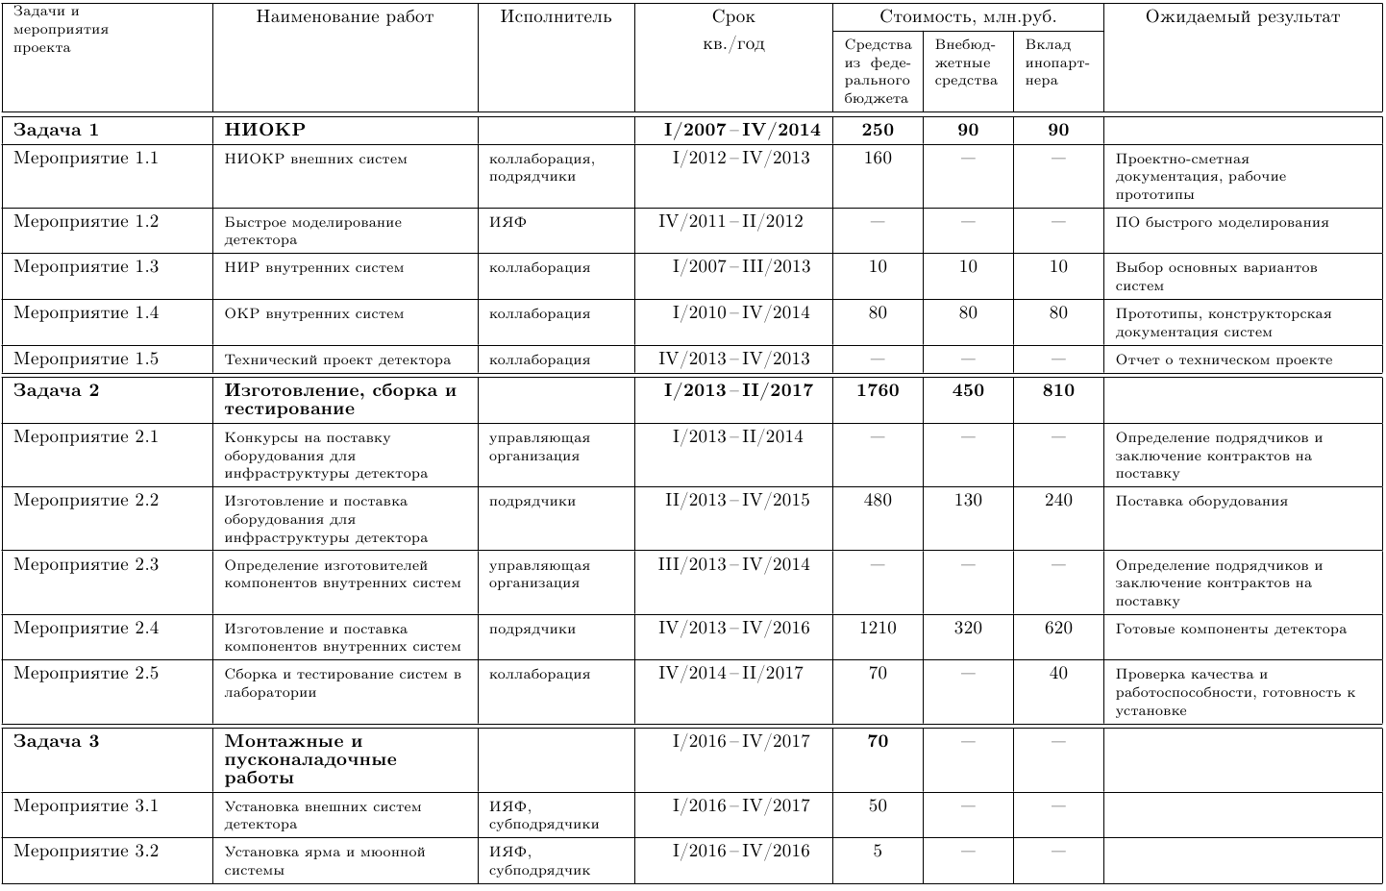
Таблица 4.5.: Мероприятия по созданию детектора Супер-с-τ-фабрики.

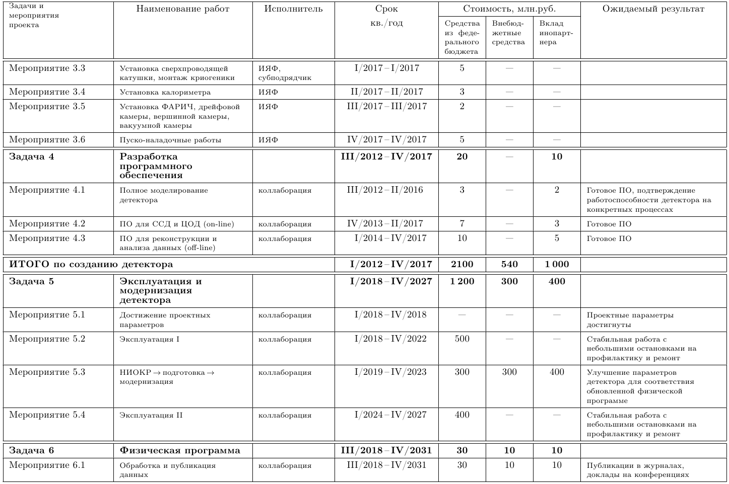
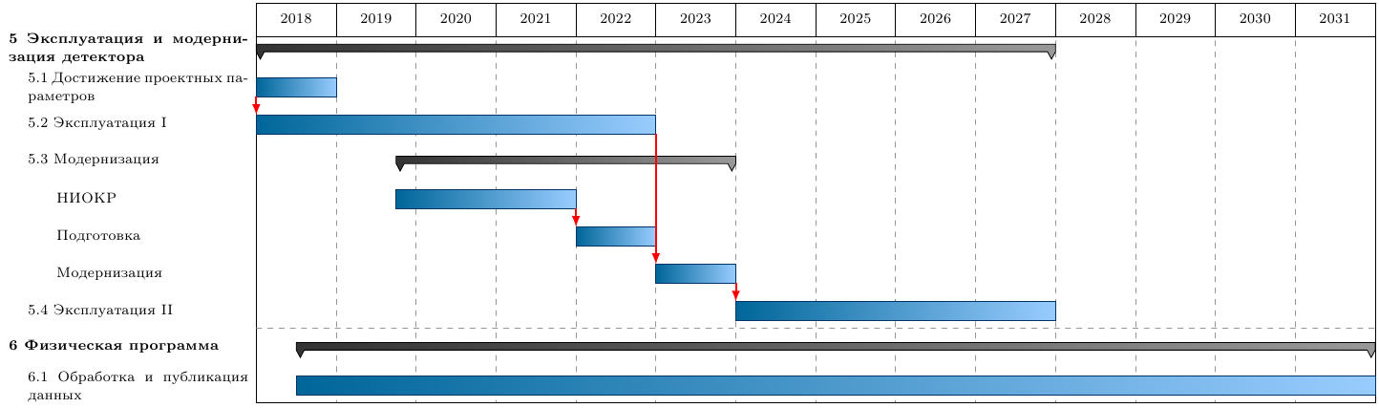
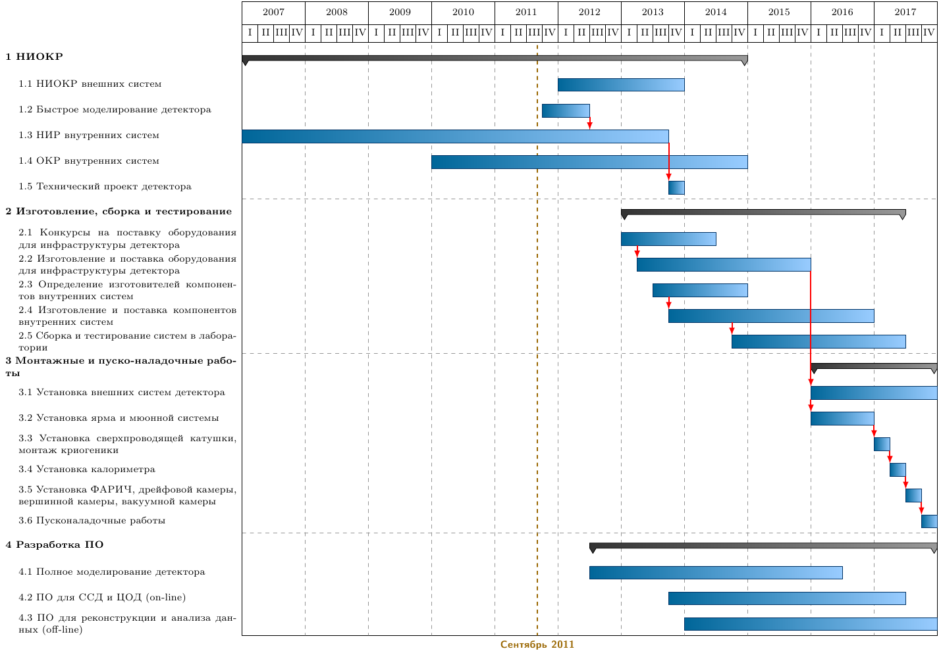
Таблица 4.6.: План-график мероприятий по созданию детектора Супер-с-τ-фабрики на краткосрочный период.

Таблица 4.7.: План-график мероприятий по работе детектора Супер-с-τ-фабрики.

Строительная инфраструктура
Строительная инфраструктура включает в себя здания, тоннели и холлы для размещения оборудования Супер-с-τ-фабрики, а также, инженерные системы и сооружения для функционирования комплекса: электропитание, водяное охлаждение, снабжение необходимыми газами и т.п. Ряд работ по предварительному проектированию ИЯФ СО РАН уже выполнил в инициативном порядке.
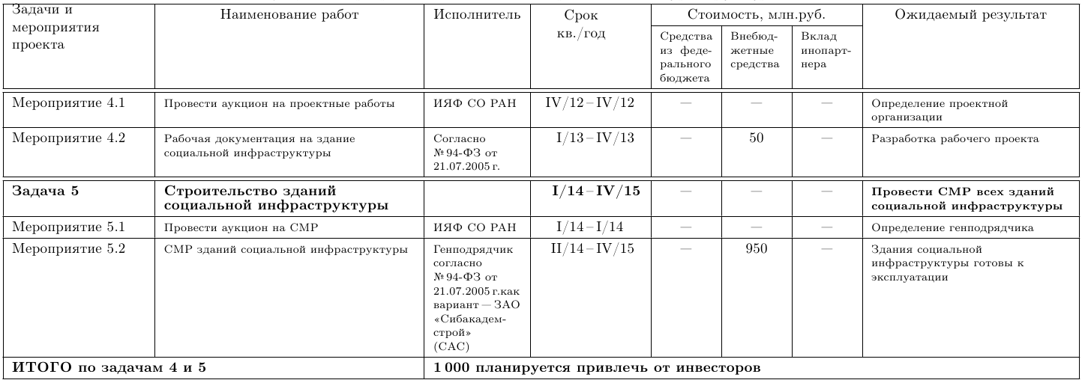
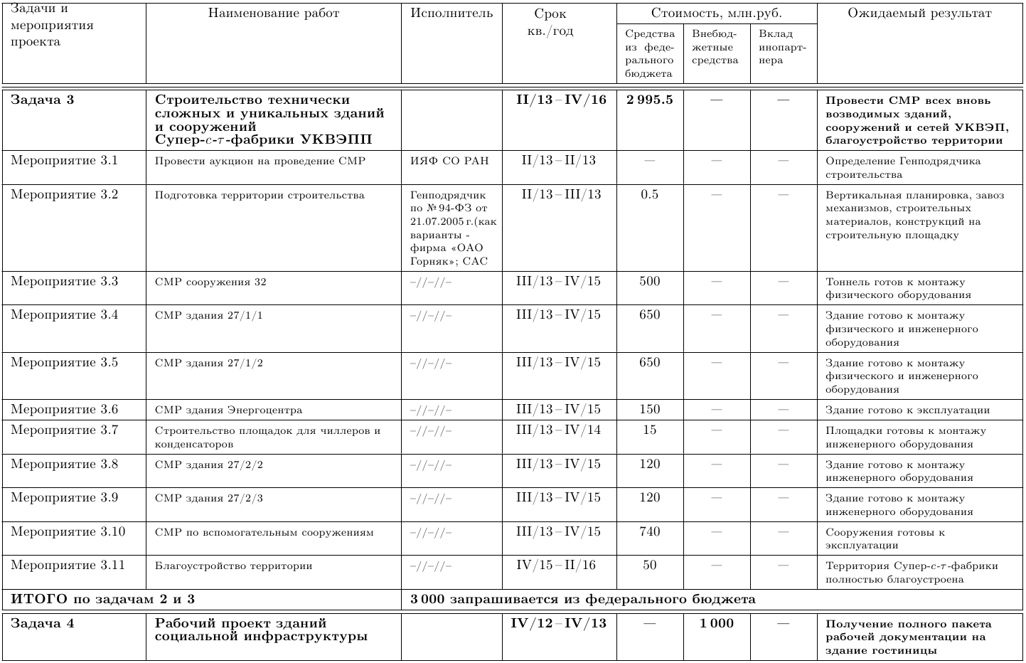
Перечень мероприятий по созданию строительной инфраструктуры УКВЭПП представлен в таблице 4.8. Графическая форма реализации мероприятий показана в таблице 4.9.
Таблица 4.8.: Мероприятия по созданию строительной инфраструктуры УКВЭПП.

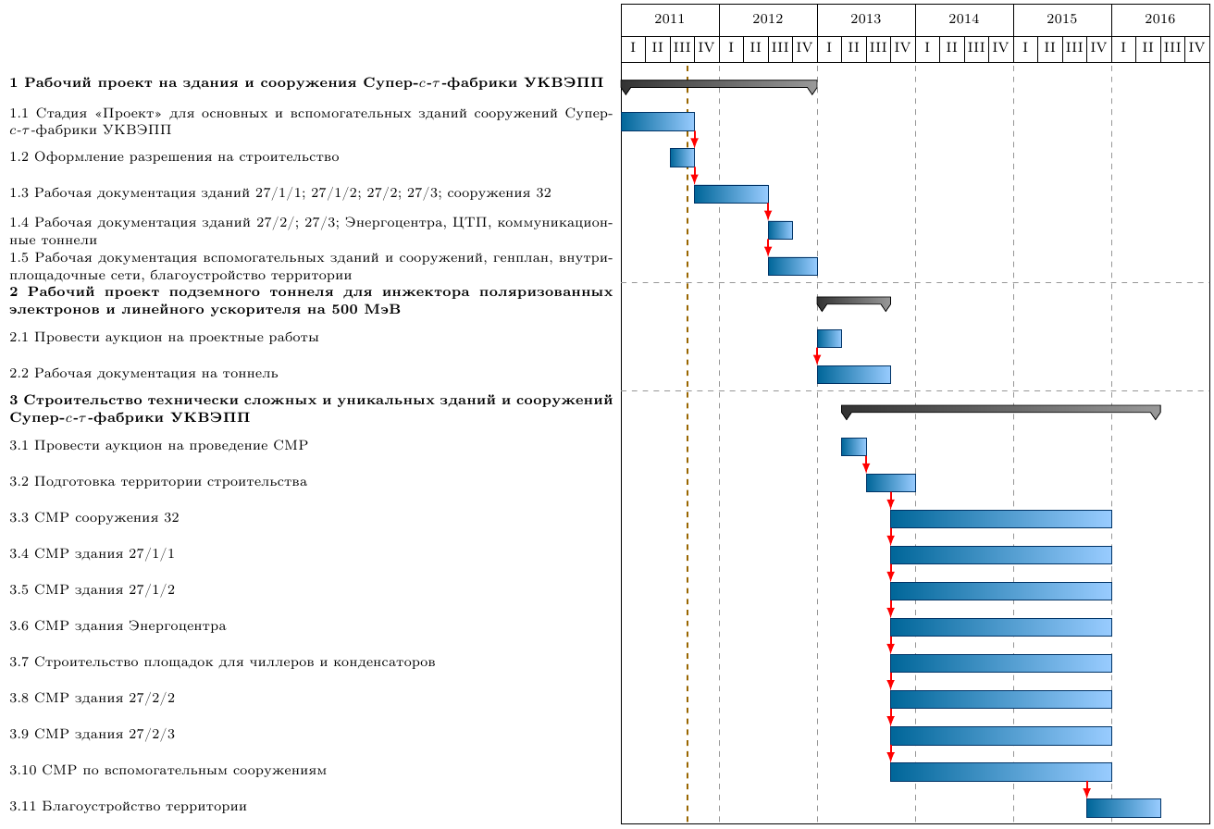
Таблица 4.9.: План-график мероприятий по созданию строительной инфраструктуры УКВЭПП.

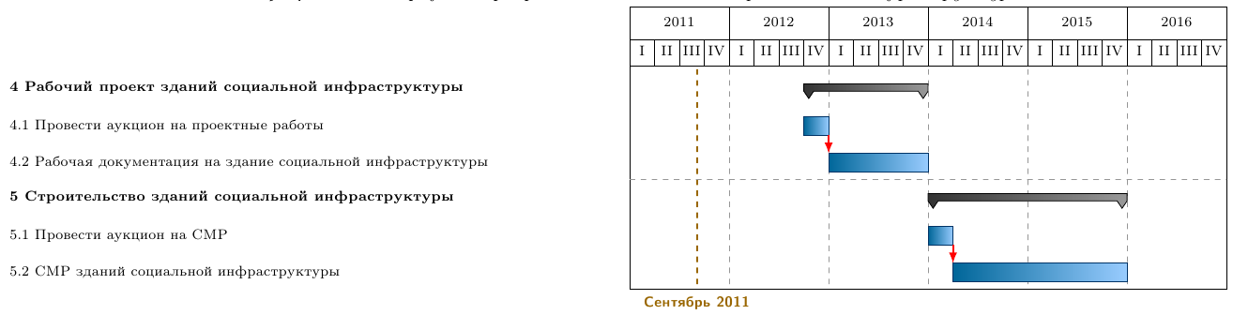
Финансирование проекта
В таблице 4.10 представлено запрашиваемое бюджетное финансирование для строительства УКВЭПП, разбитое по годам и этапам. Общий объём запрашиваемых из федерального бюджета средств составляет 13,1 млрд. рублей на 6 лет.
Другие источники финансирования включают:
- Финансовый вклад потенциальных участников в экспериментах на Супер-с-τ-фабрике оценивается в 1 000 млн. руб;
- ИЯФ СО РАН уже вложил в создание инжекционного комплекса для Супер-с-τ-фабрики 1 000 млн. руб средств из внебюджетных источников;
- бюджетные средства, уже вложенные в строительство тоннеля для Супер-с-τ-фабрики, составляют 500 млн. руб.;
- в течение 6 лет ИЯФ СО РАН планирует затратить на создание установки 840 млн. руб., которые будут получены за счет ведения контрактной деятельности;
- предполагается, что 1 000 млн. руб. будет вложено в социальную инфраструктуру за счет привлеченных инвестиций.
Таким образом, полный бюджет создания УКВЭПП составит 17440 млн. рублей, включая:
Запрашиваемое бюджетное финансирование 13 100 млн. руб
Затраченные бюджетные средства 500 млн. руб
Затраченные внебюджетные средства 1 000 млн. руб
Планируемые внебюджетные средства 840 млн. руб
Предполагаемые средства зарубежных участников 1 000 млн. руб
Привлеченные средства на соц. Инфраструктуру 1 000 млн. руб
Вклад из внебюджетных источников составит 22% от полного бюджета.
Следует отметить, что зарубежные участники, проявляющие большой интерес к Супер-с-τ-фабрике, смогут определить размер своего вклада только после официального решения правительства Российской Федерации о финансировании данного проекта.
Стоимость эксплуатации комплекса: 300 млн. руб. в год. Срок эксплуатации —10 лет.
Возможная модернизация комплекса через 5 лет после начала эксплуатации оценивается в 3 млрд. руб.
Оценка стоимости проекта приведена в ценах 2011г.

Заключение
Таблица 4.10.: График финансирования из федерального бюджета по этапам и годам
(млн. руб.)
 | 2012 | 2013 | 2014 | 2015 | 2016 | 2017 | Всего
Ускорительный комплекс
НИОКР | 260 | 280 |  |  |  |  | 540
Закупки и производство |  | 2 890 | 2100 | 770 | 40 |  | 5 800
Монтажные, пусконаладочные работы |  |  | 270 | 640 | 550 | 200 | 1660
ИТОГО | 260 | 3 170 | 2 370 | 1410 | 590 | 200 | 8 000
Детектор Супер-с-τ-фабрики
НИОКР | 50 | 100 | 105 | 5 | 5 | 5 | 270
Закупки и производство |  | 300 | 700 | 730 | 20 | 10 | 1760
Монтажные, пусконаладочные работы |  |  |  |  | 55 | 15 | 70
ИТОГО | 50 | 400 | 805 | 735 | 80 | 30 | 2 100
Строительная инфраструктура
ПИР |  | 5 |  |  |  |  | 5
СМР |  | 750 | 1105 | 1105 | 35 |  | 2 995
ИТОГО |  | 755 | 1105 | 1105 | 35 |  | 3 000
Полный объём | 310 | 4 325 | 4 280 | 3 250 | 705 | 230 | 13 100

Активная работа над проектом Супер-с-τ-фабрики с рекордной интенсивностью пучков (светимостью) идет в ИЯФ СО РАН уже несколько лет. За это время разработана физическая программа экспериментов на новой установке, показано, что реализация этого проекта позволит решить целый ряд проблем в фундаментальной физике, недоступных для других установок. Разработан детальный концептуальный проект ускорительного комплекса и детектора Супер- с-τ-фабрики, проведено проектирование и изготовлены прототипы ряда ключевых элементов ускорителя, начато проектирование зданий, сооружений и другой инфраструктуры. Создан и запущен новый инжекционный комплекс для будущей фабрики.
Наконец, важно отметить, что параметры пучков в Супер-с-τ-фабрике позволят эффективно использовать её как источник синхротронного излучения высокой яркости, что создаст в Сибирском отделении РАН новый современный мультидисциплинарный инструмент для проведения исследований по самому широкому спектру научных направлений от биологии и медицины до нанотехнологий.
Таким образом, с одной стороны, проект Супер-с-τ-фабрики обладает высокой актуальностью для изучения широкого спектра задач современной фундаментальной физики, развития междисциплинарных исследований с использованием синхротронного излучения, с другой стороны, освоены новые ускорительные технологии, позволяющие успешно реализовать этот проект.
Российское и международное научное сообщество выражает высокую заинтересованность в реализации проекта Супер-с-τ-фабрики. Предложение ИЯФ СО РАН получило одобрение Европейского комитета по ускорителям будущего (ECFA), рассматривающего новую установку как значительный вклад в развитие физики частиц. К настоящему времени подписаны меморандумы о намерениях по совместному созданию Супер-с-τ-фабрики с рядом российских и зарубежных организаций, обладающих значительным опытом по созданию аппаратуры и проведению исследований по физике элементарных частиц

